Desember
2023
Lomvi
Tema for Desember er
Jul

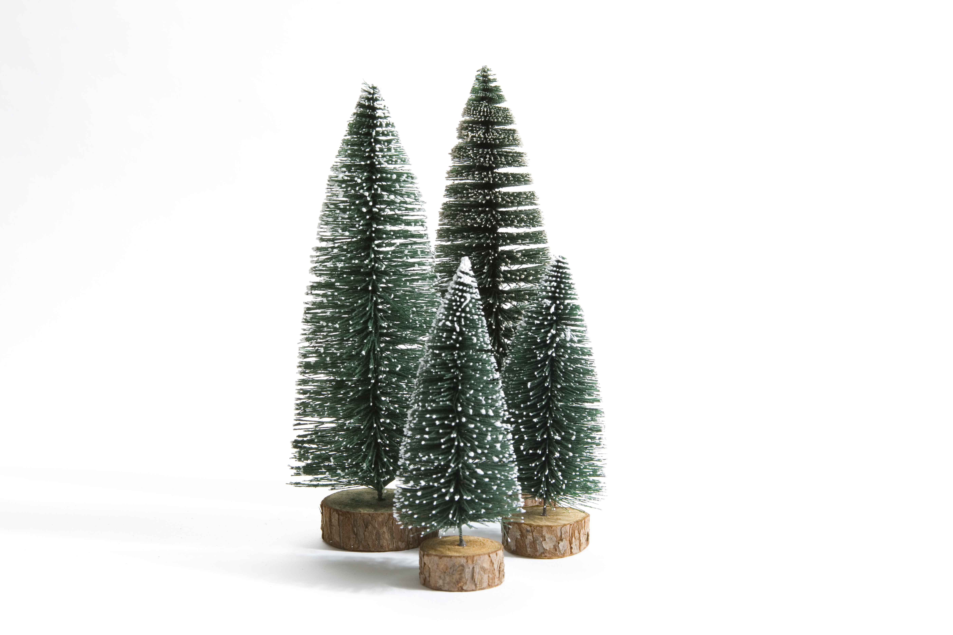

Mandag | Tirsdag | Onsdag | Torsdag | Fredag
1
Sofia 2år!!
Hipp hura
Samlingsstund

4  Adventssamling  Utelek | 5  Turdag  De store går på oljemuseum. De må være klar kl 9.15  De små går på tur i nærmiljøet. | 6  Juleverksted -Store | 7  Juleverksted -Små  FAU Nissefest kl 17.00 | 8  Lekegrupper  (fysisk lek)
11  Adventssamling  Utelek | 12  Turdag | 13  Santa Lucia!  Julekonsert | 14  Nissefest i barnehagen kl 9.00 | 15  Lekegrupper  (danse/musikk lek)  Julelunsj
18  Adventssamling  Utelek | 19  Turdag | 20  Juleverksted -Store | 21  Juleverksted -Små | 22  Lekegrupper
25  1 Juledag  Barnehagen Stengt! | 26  2 juledag  Barnehagen Stengt! | 27  Lomvi og Heilo Sammen | 28  Lomvi og Heilo Sammen | 29  Lomvi og Heilo Sammen

Med forbehold om endringer!

